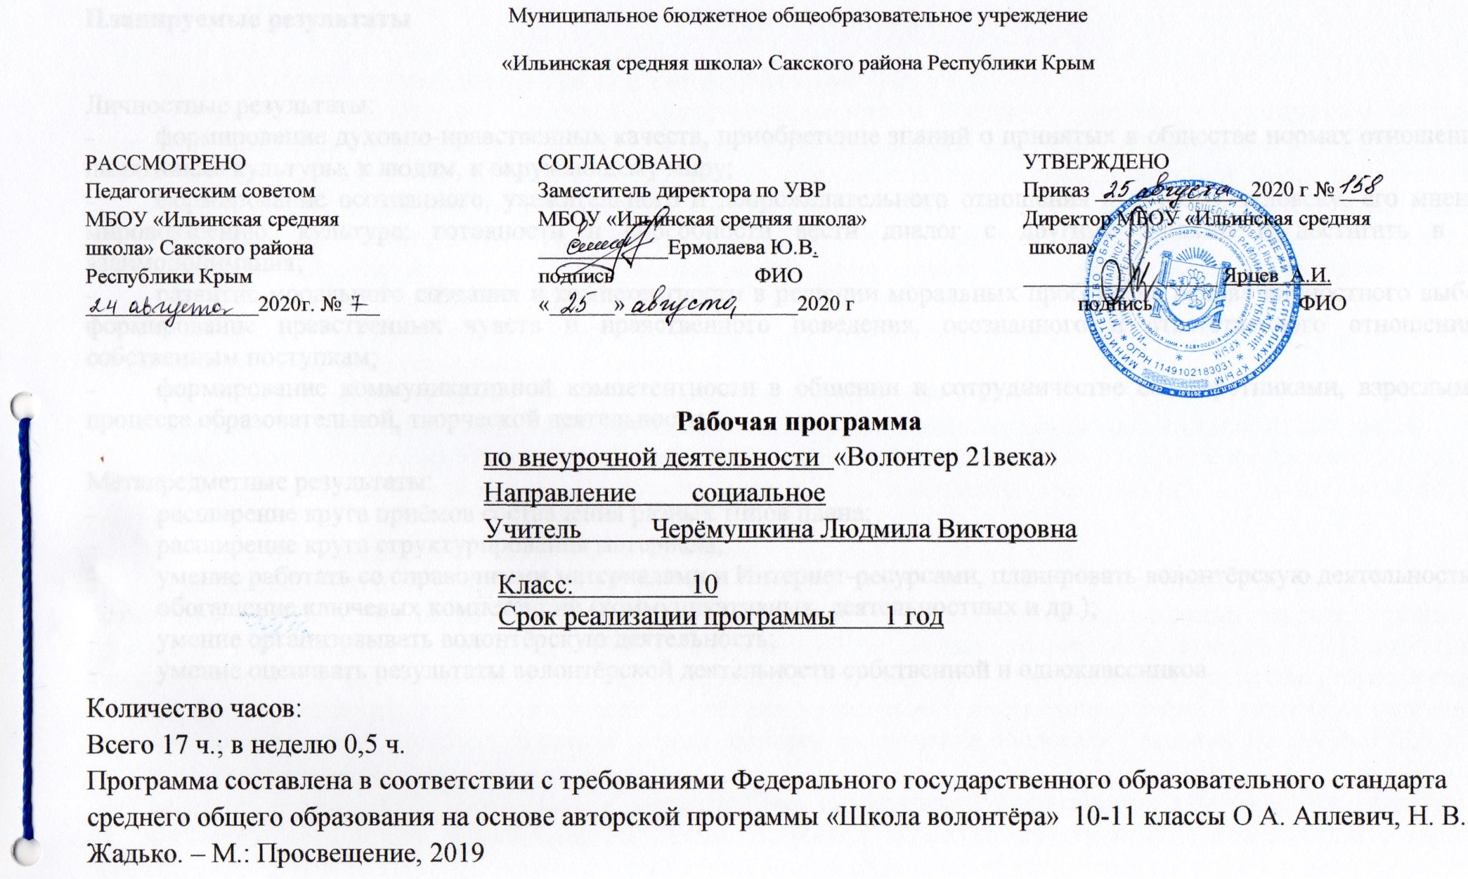
Планируемые результаты

Личностные результаты:
- формирование духовно-нравственных качеств, приобретение знаний о принятых в обществе нормах отношения к памятникам культуры, к людям, к окружающему миру;
- формирование осознанного, уважительного и доброжелательного отношения к другому человеку, его мнению, мировоззрению, культуре; готовности и способности вести диалог с другими людьми и достигать в нем взаимопонимания;
- развитие морального сознания и компетентности в решении моральных проблем на основе личностного выбора, формирование нравственных чувств и нравственного поведения, осознанного и ответственного отношения к собственным поступкам;
- формирование коммуникативной компетентности в общении и сотрудничестве со сверстниками, взрослыми в процессе образовательной, творческой деятельности.

Метапредметные результаты:
- расширение круга приёмов составления разных типов плана;
- расширение круга структурирования материала;
- умение работать со справочными материалами и Интернет-ресурсами, планировать волонтёрскую деятельность;
- обогащение ключевых компетенций (коммуникативных, деятельностных и др.);
- умение организовывать волонтёрскую деятельность;
- умение оценивать результаты волонтёрской деятельности собственной и одноклассников

Содержание курса

Раздел 1. Волонтерская деятельность в России (10 часов)
Обучающиеся знакомятся с историей благотворительности в России, с именами и культурным наследием известных российских меценатов. Уделяется внимание филантропии как виду благотворительности. Расширить свои знания по истории благотворительности обучающимся предлагается через самостоятельный поиск информации в различных источниках. Знакомство с современными благотворителями позволяет перейти к изложению материала о причинах (мотивах), побуждающих людей заниматься благотворительностью. Продолжается работа с понятиями, связанными с благотворительностью и волонтёрской (добровольческой) деятельностью. Вводится понятие «общественно полезная деятельность».Знакомятся с историей волонтерского движения в России и за рубежом.
Знакомятся с правами и обязанностями волонтеров. Определяют миссию волонтерского отряда, продумают направления работы и наметят план работы на год.
Формируют банк организаций, которые нуждаются в волонтерской помощи.
Знакомятся с психологическими особенностями людей с ограниченными возможностями и пожилых людей.
Знакомятся с основными правовыми актами и документами, регламентирующими волонтерскую деятельность.
Создают различную печатную и видеопродукцию для проведения мероприятий в рамках волонтерской деятельности.
Раздел 2. Вы решили стать волонтером (6 часов)
Интересной и полезной информацией для обучающихся будет информация о партнёрах Российского движения школьников (РДШ). Это позволит активизировать деятельность волонтёрской организации (отряда, группы) по нескольким направлениям деятельности РДШ. Информация об Ассоциации волонтёрских центров (АВЦ) акцентирует внимание на важном для обучающихся в школе направлении деятельности — гражданской активности. Развитие информационно-коммуникативной компетенции идёт за счёт самостоятельного поиска информации в различных источниках, использования интернет-ресурсов. Важным звеном является выполнение творческих заданий на тему «РДШ и его партнёры, программы, проекты».
Продолжается знакомство обучающихся с направлениями волонтёрской деятельности. Обучающиеся повторно заполняют Анкету волонтёра. Анкета включает новые вопросы и позволяет обучающемуся определиться с адресами волонтёрской помощи исходя из личных потребностей, интересов, возможностей. Через работу в команде развиваются коммуникативные компетенции. Правила волонтёра разрабатываются совместно, каждый обучающийся может аргументированно отстоять свою точку зрения.
Оказывают адресную помощь, на практике реализуют знания, полученные в период подготовки.
Итоговое занятие. (1 час)
В основе занятия — рефлексия. Подводим итоги и поощряем членов волонтёрской организации (отряда, группы) за личный вклад в совместную работу.

Тематическое планирование

№  п/п | Наименование разделов и тем | Кол-во часов
1 | Раздел 1. Волонтерская деятельность в России | 10
2 | Раздел 2. «Вы решили стать волонтером» | 6
3 | Итоговое занятие | 1
 | ИТОГО | 17

